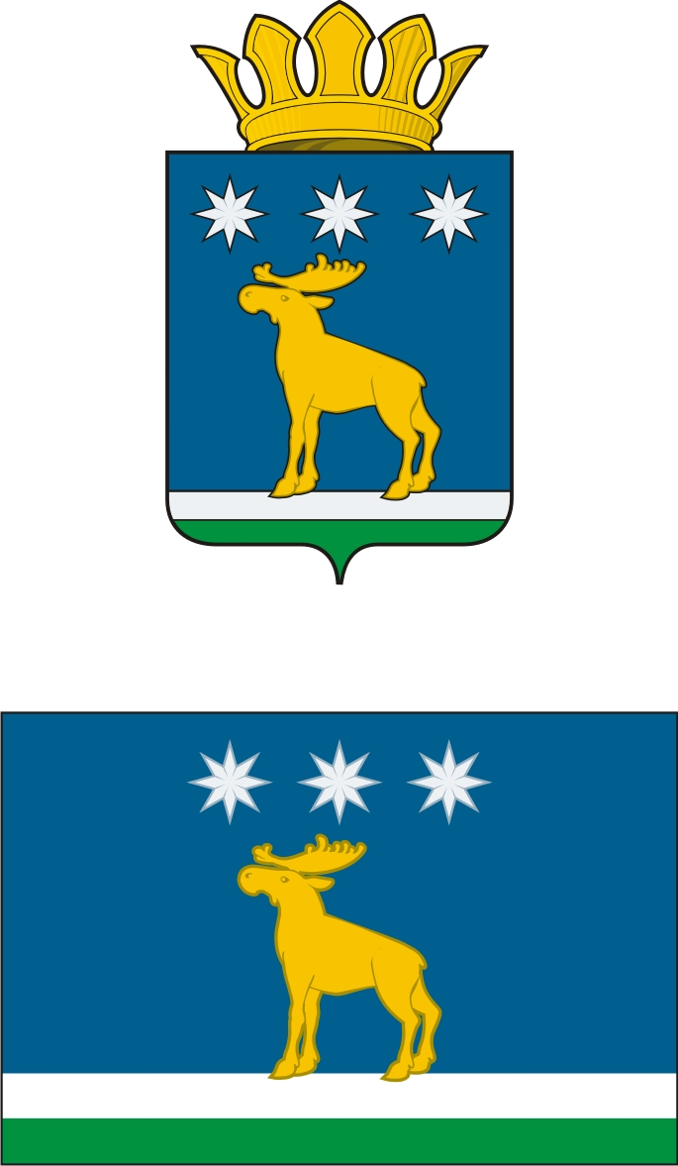

АДМИНИСТРАЦИЯ

ЮРГИНСКОГО МУНИЦИПАЛЬНОГО РАЙОНА

ПОСТАНОВЛЕНИЕ

18 декабря 2017 г. | № 1182-п
с. Юргинское

Об утверждении административного регламента
предоставления муниципальной услуги
«Приватизация муниципального жилищного фонда»

В соответствии с Федеральным законом от 27.07.2010 № 210-ФЗ «Об организации предоставления государственных и муниципальных услуг», руководствуясь Уставом Юргинского муниципального района, Администрация Юргинского муниципального района постановила:
1. Утвердить административный регламент предоставления муниципальной услуги «Приватизация муниципального жилищного фонда» согласно приложению к настоящему постановлению.
2. Опубликовать настоящее постановление в средствах массовой информации и разместить его на официальном сайте администрации Юргинского муниципального района.
3. Признать утратившими силу постановления администрации Юргинского муниципального района:
- от 15.10.2010г. № 1094-п «Об утверждении административного регламента предоставления муниципальной услуги «Приватизация муниципального жилищного фонда»;
- от 08.06.2012г. № 623-п «О внесении изменений в постановление администрации Юргинского муниципального района от 15.10.2010г. № 1094-п «Об утверждении административного регламента по «Порядку приватизации жилого фонда»;
- от 21.12.2013г. № 1494-п «О внесении дополнений и изменений в постановление администрации Юргинского муниципального района от 15.10.2010г. № 1094-п «Об утверждении административного регламента по «Порядку приватизации жилого фонда»;
- от 30.04.2014г. № 492-п «О внесении изменений и дополнений в постановление администрации Юргинского муниципального района от 15.10.2010г. № 1094-п «Об утверждении административного регламента об оказании муниципальной услуги «Приватизация муниципального жилищного фонда».
4. Контроль за исполнением настоящего постановления возложить на начальника отдела муниципального имущества и земельных правоотношений администрации Юргинского муниципального района.

Глава района В.В.Васильев

